广澳，向海而兴
我来自汕头的一个小渔村——广澳。小学时，有一块很大的土地用来种田，绿油油一片，住在附近的村民大部分以种地为生。每次上学都会途径下面便是菜地的的路，生怕掉进菜地里。
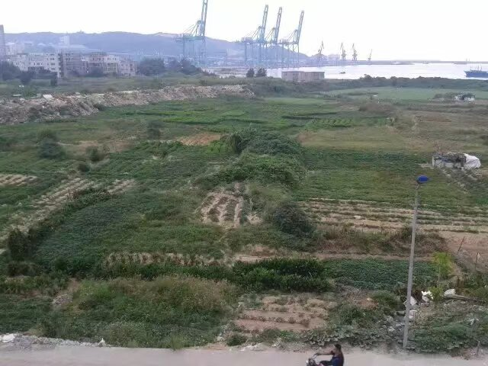
图 1
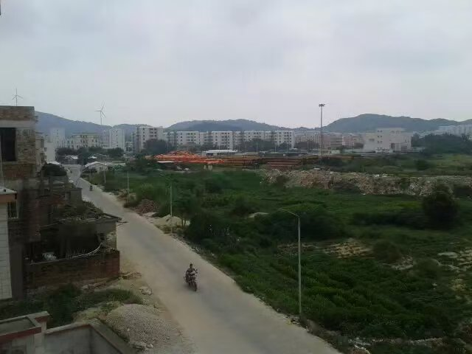
图 2
时代发展，顺应”一带一路“，“千百万工程”等重大国家政策，广澳这一角落发生了惊天动地的变化。考虑到优越的地理位置，广澳发展了广澳港区，开通了多条航线，有了自己的产业，新的广澳港区的发展为广澳发展注入新活力。
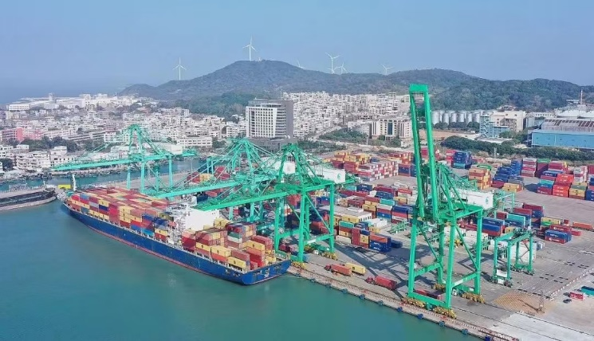
图 3
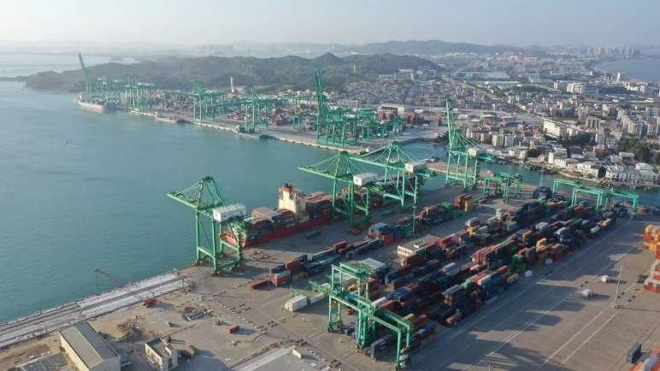
图 4
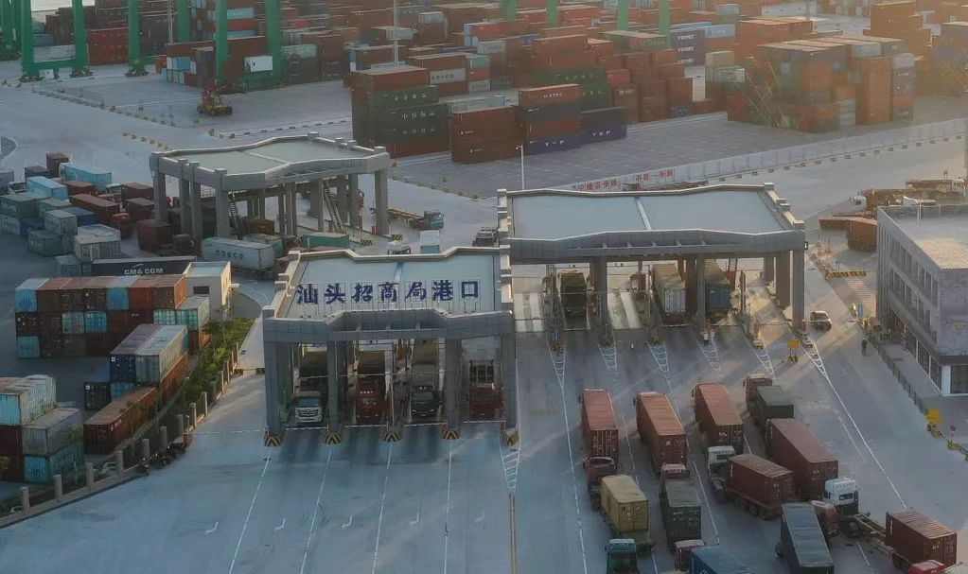
图 5

